작성자: 2017180013 박지용

팀명 : 트레저 헌터

|  |  |  |  |
| --- | --- | --- | --- |
| 기간 | 05.10 ~ 05.16 | 지도교수 | (서명) |
| 이번주 할일 요약 | 아군ai 강화 아이템 습득 시 기능 추가 | | |

<강화 아이템>

* ai강화의 종류는 공격력과 방어력 증가이다.
* 해당하는 아이템을 먹을시 ai의 공격력과 방어력이 증가한다.

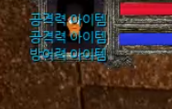

(방어력 증가) (공격력 증가) (공격력 증가)

<아군 ai 등장 시 공격력 방어력 증가>

* 강화 아이템을 먹으면 플레이어가 사망한 후 아군ai의 능력치가 상승한다.

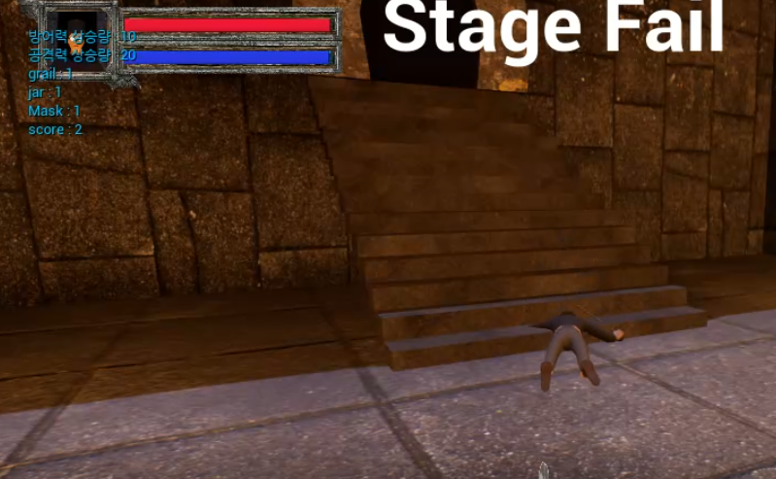

<Score>

* 경쟁의 요소를 넣기 위해 점수 제도를 추가한다.
* 게임이 종료되면 젬을 얼마나 많이 먹었는지에 따라 순위가 나타난다.



<ai 코드 추가>

* 공격력, 방어력 증가, 누적데이터로 피하는 함수 셋팅

|  |  |
| --- | --- |
|  |  |
| 해결방안 |  |
| 다음기간 | 05.17 ~ 05.23 |
| 다음주 할일 | 이전 버그 수정 |
| 지도교수 Comment | ... |